
27/07/2021 COMPRASNET - O SITE DE COMPRAS DO GOVERNO
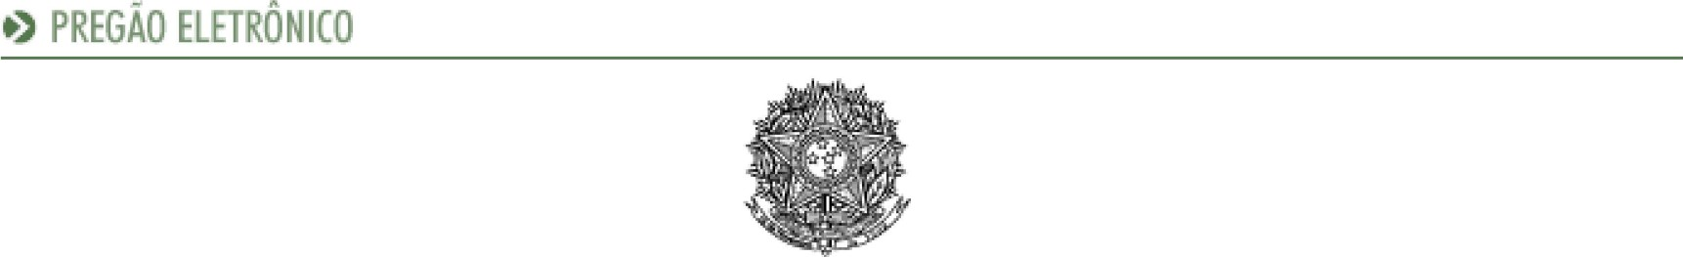
PODER JUDICIÁRIO
Tribunal Regional Federal
Tribunal Regional Federal da 2 a Região Justiça Federal de 1 a instância - RJ
Termo de Homologação do Pregão Eletrônico
N O 00031/2021 (SRP)
Às 15:39 horas do dia 23 de julho de 2021, após constatada a regularidade dos atos procedimentais, a autoridade competente, Sr. LUCIENE DA CUNHA DAU MIGUEL, HOMOLOGA a adjudicação referente ao Processo n o JFRJEOF2021/178, Pregão n O 00031/2021.
Resultado da Homologação

Item: 1
Descrição: Instalação , manutenção - cerca , alambrado , tela
Descrição Complementar: Fornecimentos e instalações de cerca concertina para atender às necessidades desta Seção Judiciária, conforme Anexo I (Termo de Referência).
Tratamento Diferenciado: Tipo I - Participação Exclusiva de ME/EPP/Equiparada
Aplicabilidade Decreto 7174: Não
Aplicabilidade Margem de Preferência: Não
Quantidade: 500 Unidade de fornecimento: Unidade Valor Máximo Aceitável: R$ 36,2600 Intervalo Mínimo entre Lances: R$ 0,01
Situação: Homologado
Adjudicado para: NEW GROW - COMERCIO E SERVICOS DE TELECOMUNICACAO E INF , pelo melhor lance de R$ 27,5100 e a quantidade de 500 Unidade

Eventos do Item
Evento Data | Nome | Observações
Volta de 09/07/2021 fase |  | Volta de Fase para Julgamento
23/07/2021 |  | Adjudicação individual da proposta. Fornecedor: NEW GROW - COMERCIO E
Adjudicado 15:38:17 |  | SERVICOS DE TELECOMUNICACAO E INF, CNPJ/CPF: 20.373.398/0001-19, Melhor lance: R$ 27,5100
23/07/2021 | LUCIENE DA
Homologado 15:39:14 | CUNHA DAU MIGUEL
Fim do documento
comprasnet.gov.br/livre/pregao/termoHom.asp?prgCod=954444&tipo=t 1/1 
Autenticado digitalmente por LUCIANA BARAO RODRIGUES.
Documento N O • 315068628497058-4024 - consulta à autenticidade em
https://siga.jfrj.jus.br/sigaex/public/app/autenticar?n=315068628497058-4024 SIGA*

